ประจำปีงบประมาณ พ.ศ. 2568
รายงานการปฏิบัติราชการประจำเดือน

สถานีตำรวจภูธรบางกระทุ่ม
รายงานการปฏิบัติราชการประจำเดือนตุลาคม
ข้อมูล ณ วันที่ 31 ตุลาคม 2567
งานป้องกันปราบปราบ
( 18 ตุลาคม 67 ) เวลา 08.30 น.
อำนวยการสั่งการโดย พ.ต.อ.สุเมธ สุนะ ผกก.สภ.บางกระทุ่ม มอบหมายให้
พ.ต.ท.ทวิช ถึงจันทร์ รอง ผกก.ป.สภ.บางกระทุ่ม พ.ต.ต.วสันต์ สุดสวาท สว.อก.สภ.บางกระทุ่ม
พ.ต.ต.ชำนาญ แผลงดี สวป.สภ.บางกระทุ่ม ร.ต.อ.อัมพล เงินกลั่น รอง สวป.ร้อยเวร20
พร้อมสายตรวจรถยนต์ ร่วมงานและพิธีเปิด งานแข่งเรือประจำปี 2567 ณ วัดห้วยแก้ว

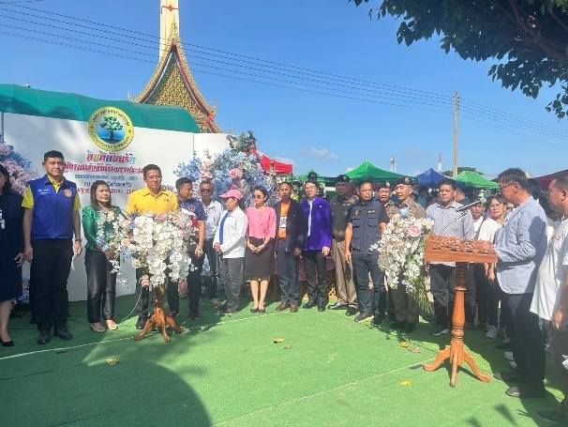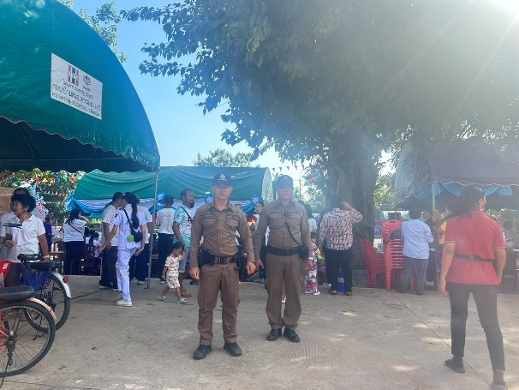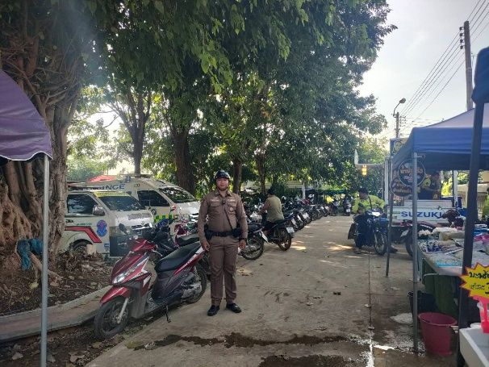

ประจำปีงบประมาณ พ.ศ. 2568
รายงานการปฏิบัติราชการประจำเดือน
สถานีตำรวจภูธรบางกระทุ่ม
รายงานการปฏิบัติราชการประจำเดือน ตุลาคม
ข้อมูล ณ วันที่ 31 ตุลาคม 2567
งานป้องกันปราบปราบ
( 21 ตุลาคม 67 ) เวลา 09.30 น.
ร.ต.อ.อัมพล เงินกลั่น ด.ต.สุพจน์ แป้นไม้ จ.ส.ต.ศรัณยู นาคอินทร์ สายตรวจวังตาบัว, สายตรวจ2-0, แพทย์ ต.บ้านไร่, อสม และฝ่ายปกครอง ร่วม .4 ให้ความช่วยเหลือ ผู้ป่วยติดเตียง ทราบชื่อ นายชูเกียรติ อ่อนศรี อายุ58ปี อยู่บ้านเลขที่ 79/2 ม.1 ต.บ้านไร่ อ.บางกระทุ่ม จ.พิษณุโลก

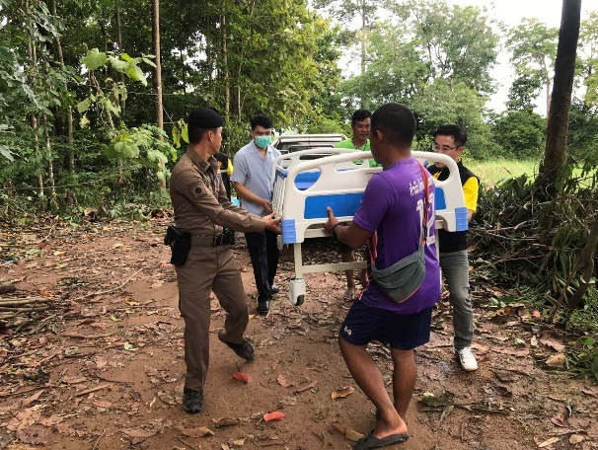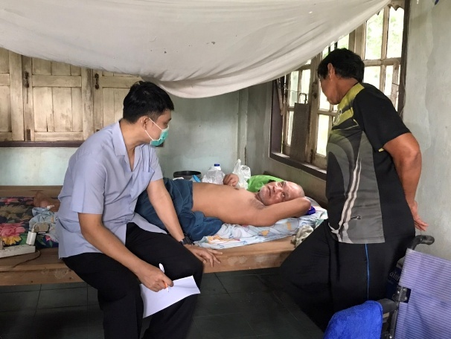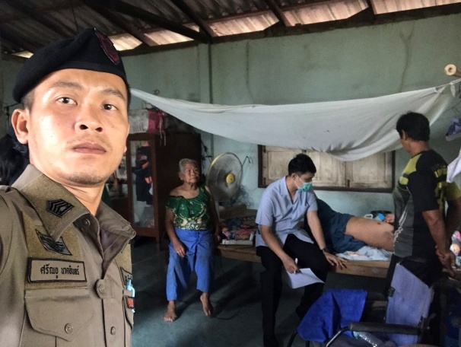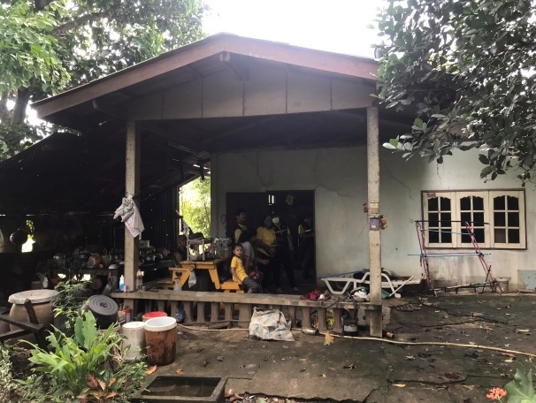

ประจำปีงบประมาณ พ.ศ. 2568
รายงานการปฏิบัติราชการประจำเดือน
สถานีตำรวจภูธรบางกระทุ่ม
รายงานการปฏิบัติราชการประจำเดือน ตุลาคม
ข้อมูล ณ วันที่ 31 ตุลาคม 2567
งานป้องกันปราบปราบ
( 26 ตุลาคม 67 ) เวลา 19.30 น.
ร.ต.ต.อโณทัย เงินกลั่น สายตรวจท่าตาลพร้อม,อปพร.ตำบลนครป่าหมาก ได้ร่วม ว.4 ดูแลรักษาความสงบเรียบร้อย และอำนวยความสะดวกการจราจร งานทอดกฐินสามัคคี ณ วัดแหลมพระธาตุ ม.9 ต.นครป่าหมาก อ.บางกระทุ่ม จว.พิษณุโลก
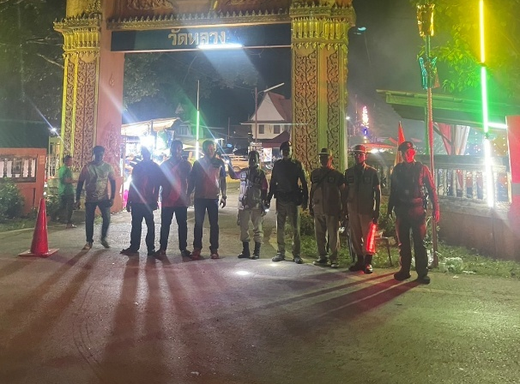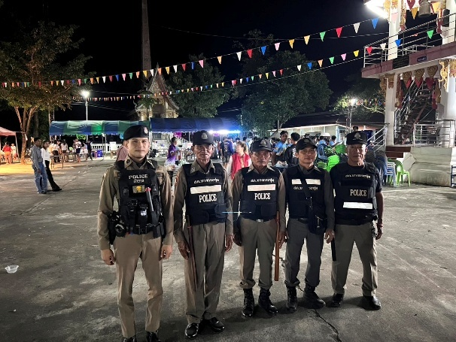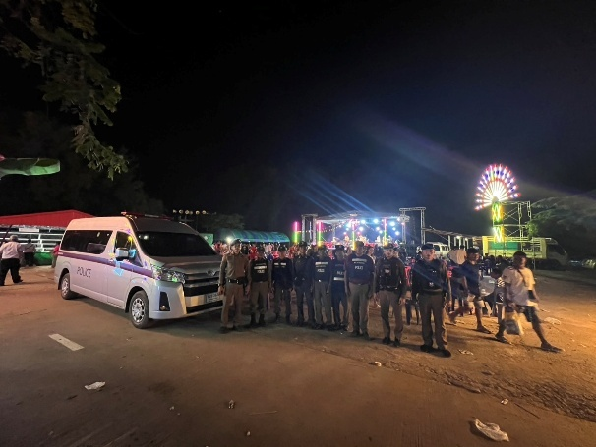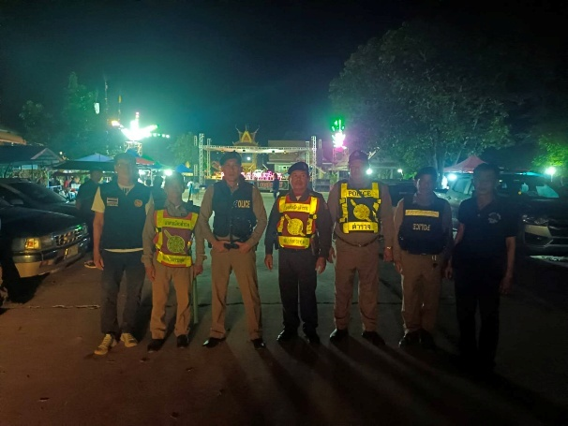

รายงานการปฏิบัติราชการประจำเดือน
งานอำนวยการ
ข้อมูล ณ วันที่ 31 ตุลาคม 2567
วันที่ 2 ต.ค.67
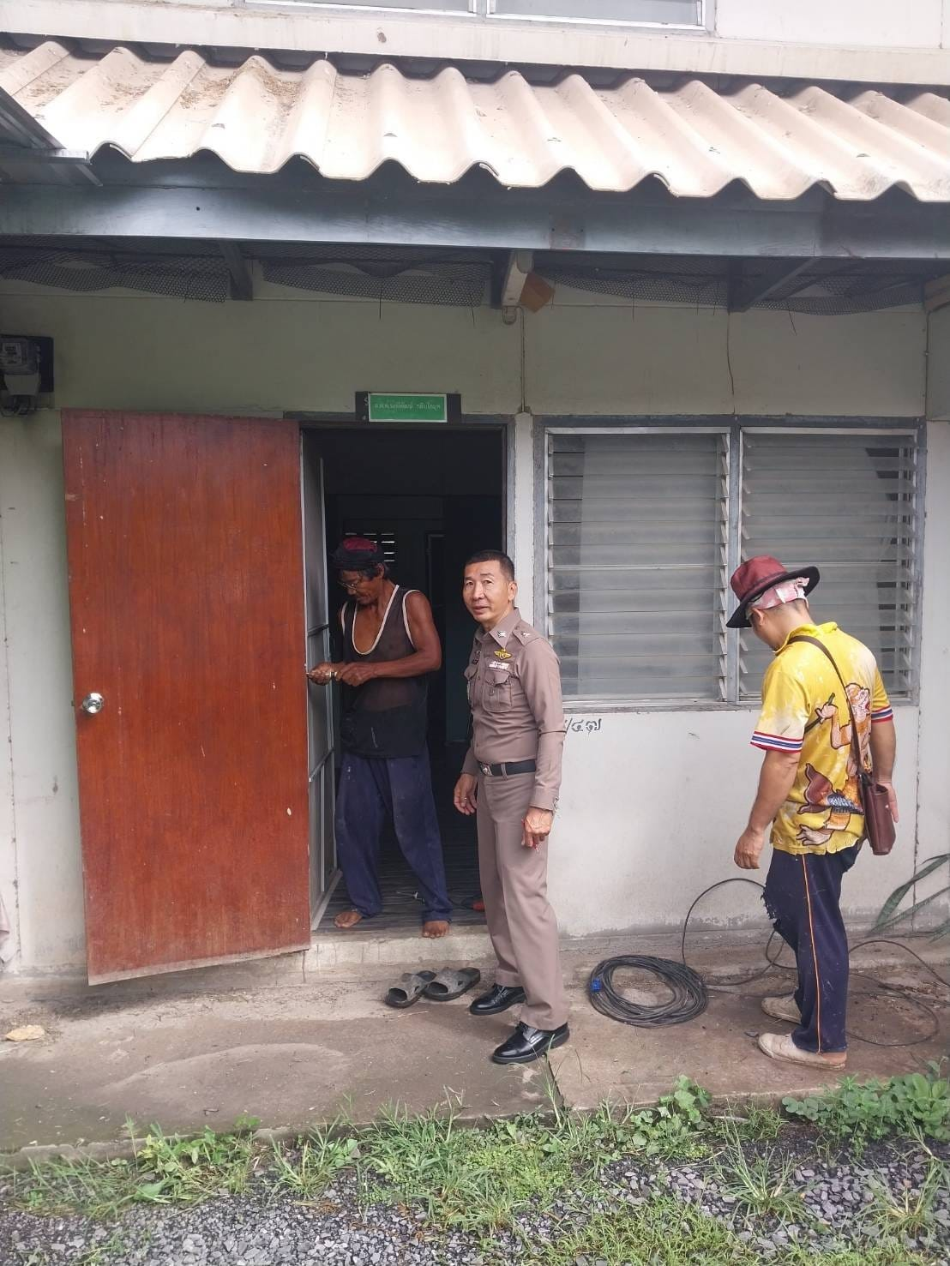
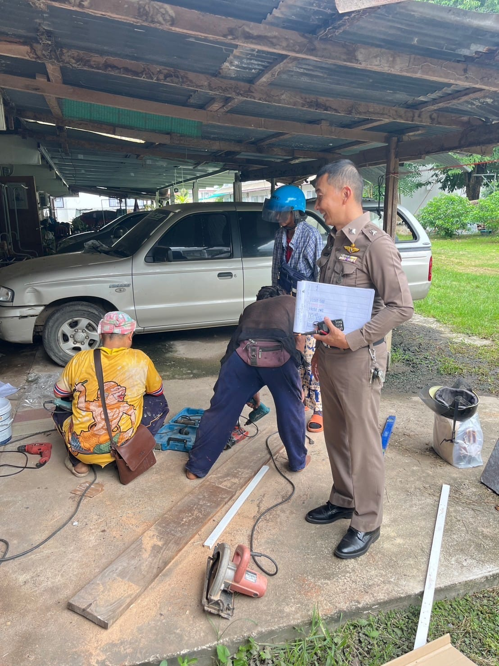

วันที่ 2 ต.ค. 67 เวลา 09.19 น. พ.ต.ต.วสันต์ สุดสวาท สว.อก สภ.บางกระทุ่ม ได้ดำเนินการนำชุดช่างเข้าซ่อมแซมหลังคา บ้านพักข้าราชการตำรวจที่ได้รับแจ้งว่าหลังคารั่วรวมทั้งซ่อมแซมเปลี่ยน ประตูด้านหน้า ประตูด้านหลัง ประตูห้องน้ำของบ้านพักข้าราชการตำรวจ เพื่อให้ใช้งานได้ตามปกติ
วันที่ (4 ต.ค.67)
วันนี้ 4 ต.ค.67 เวลา 13.29 น. พ.ต.ต.วสันต์ สุดสวาท สว.อก. สภ.บางกระทุ่ม ได้ดำเนินการ นำรถกระเช้าและช่างไฟฟ้าซึ่งได้รับการสนับสนุนจากเทศบาลบางกระทุ่ม เข้ามาดำเนินการเปลี่ยนหลอดไฟฟ้าส่องสว่างที่ใช้การไม่ได้ รอบๆ สภ.จำนวน 6 ต้นให้ส่องสว่างและใช้การได้ตามปกติ เรียบร้อยแล้ว
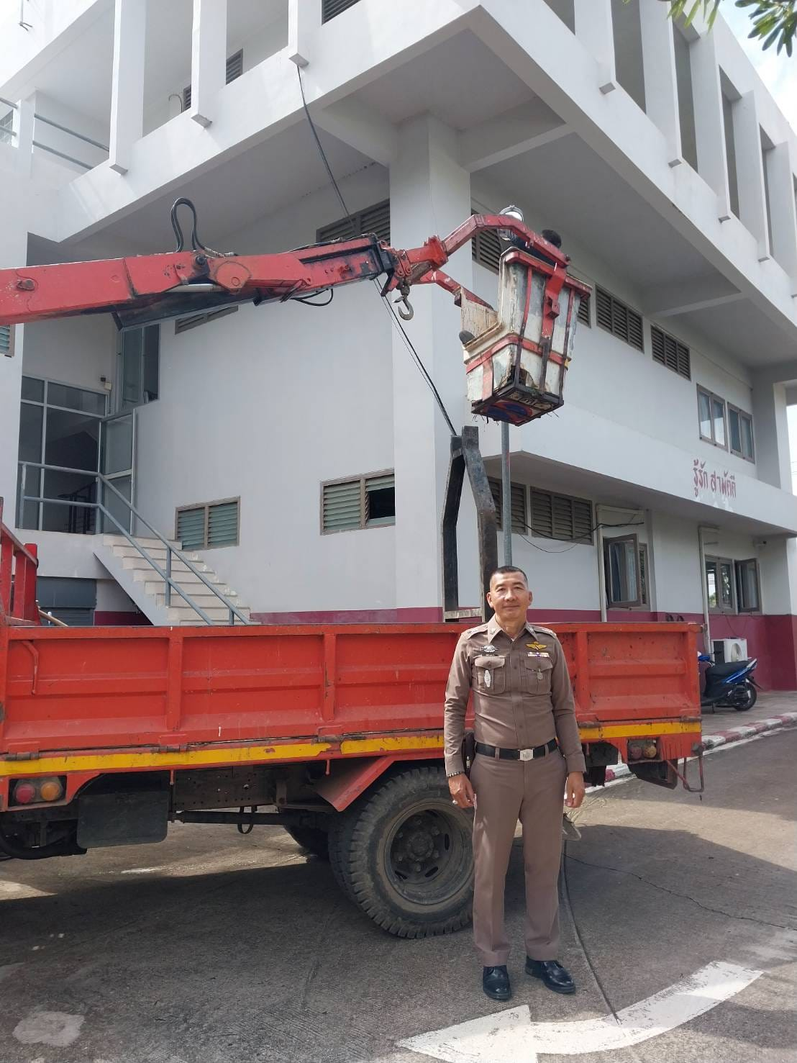
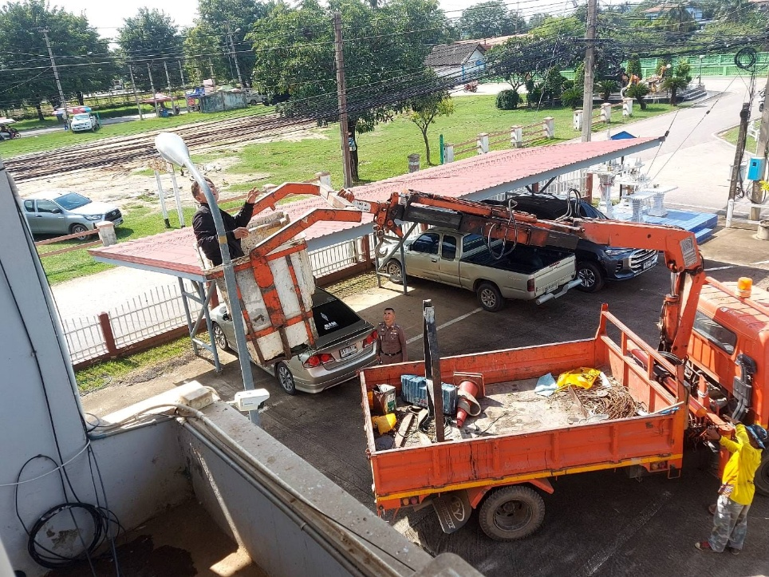

วันที่ 17 ต.ค. 2567 เวลา 07.00 น. พ.ต.อ.สุเมธ สุนะ ผกก.สภ.บางกระทุ่มพร้อมด้วยข้าราชการตำรวจ สภ.บางกระทุ่มทุกนายร่วมกันทำบุญตักบาตร พระสงฆ์เพื่ออุทิศส่วนกุศลให้กับข้าราชการตำรวจ ที่ล่วงลับและเพื่อความเป็นศิริมงคลกับสถานีตำรวจภูธรบางกระทุ่ม ณ วัดห้วยแก้วต่อจากพิธีสงฆ์ได้มีการไหว้ศาลพระภูมิเจ้าที่ ศาลสมเด็จพระนเรศวร รูปเคารพรัชกาลที่ 5 อ่านสาส์นจาก ผบ.ตร.และ มอบทุนการศึกษา ที่บริเวณชั้น 3 สภ.บางกระทุ่ม
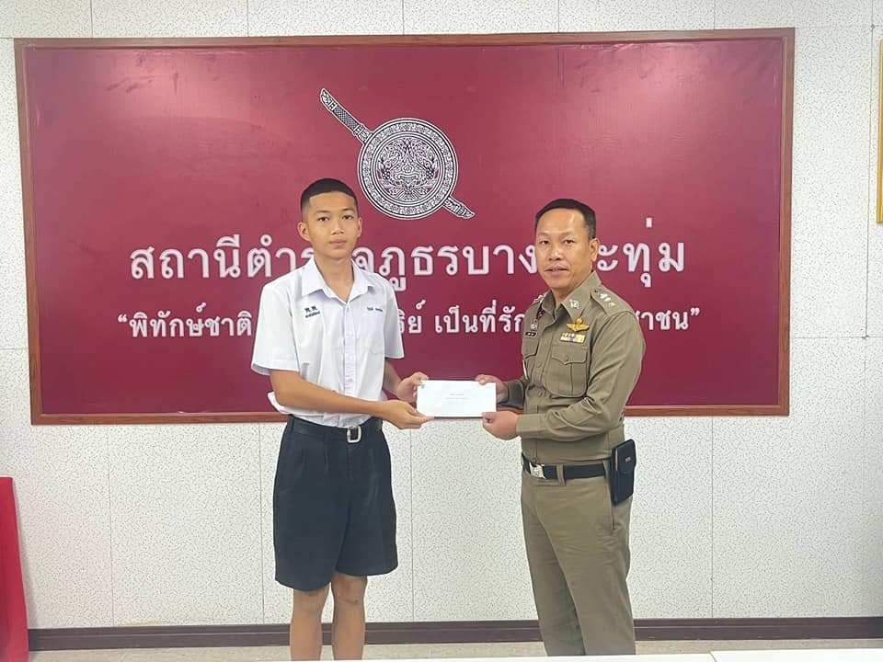
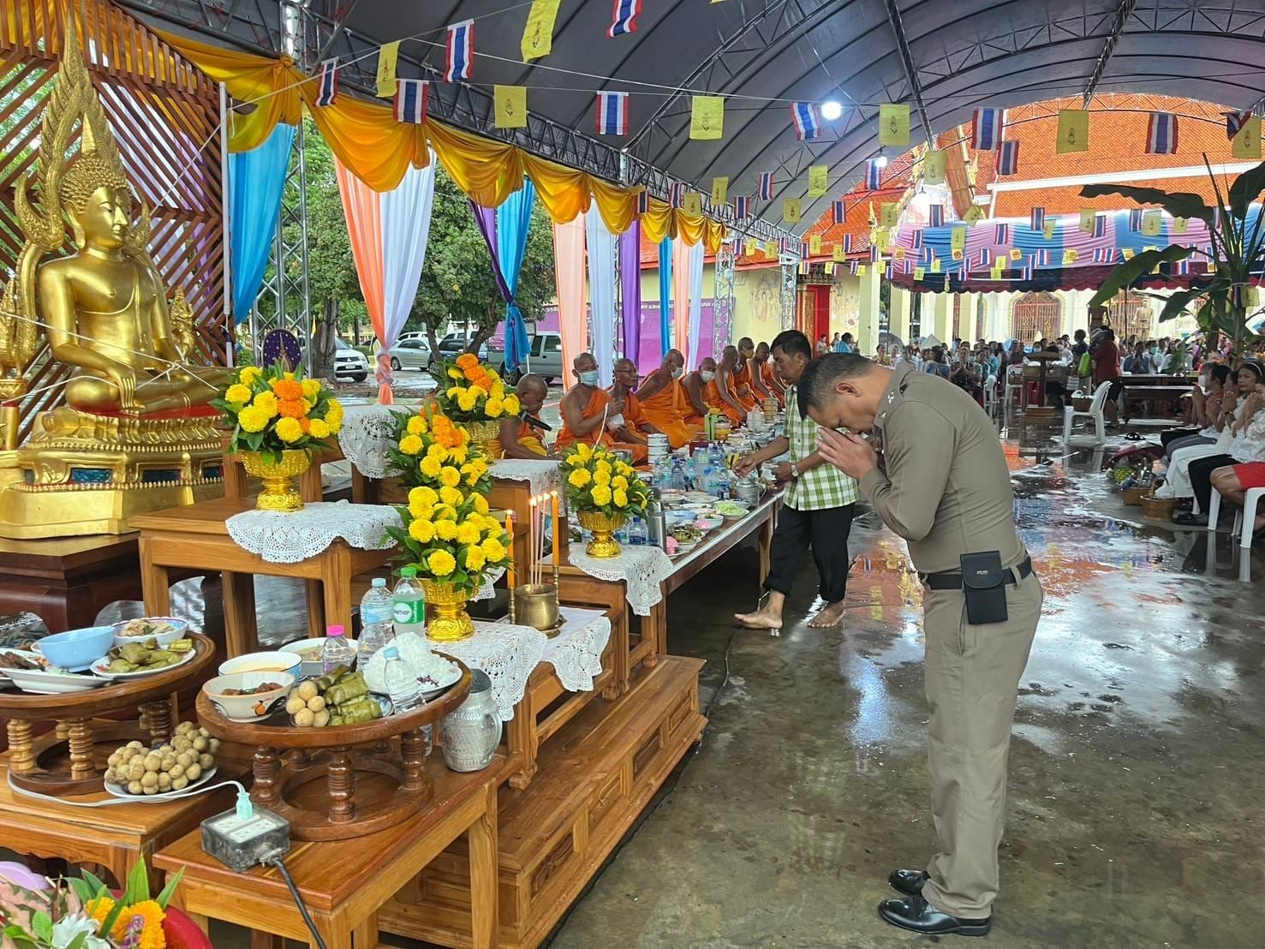
รายงานการปฏิบัติราชการประจำเดือน
ข้อมูล ณ วันที่ 31 ตุลาคม 2567
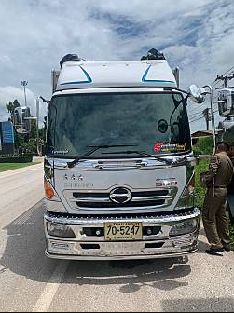
งานสอบสวน
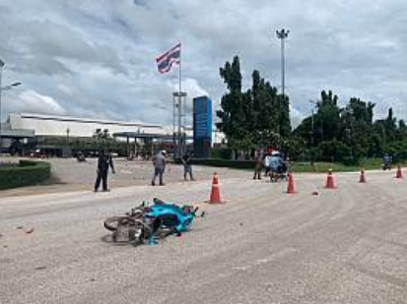

วันที่ 3 ต.ค. 2567 เวลา 12.00 น. พ.ต.ท.สิทธิศักดิ์ ธรรมสุขสรรค์ รอง ผกก.สอบสวน พร้อมด้วยพลขับและสายตรวจไผ่ล้อม ว.4 ที่เกิดเหตุ เหตุ ว.40 บริเวณถนนหน้าโรงงานน้ำตาล ต.ไผ่ล้อม อ.บางกระทุ่ม

19 ต.ค. 2567

เมื่อวันที่ 19 ต.ค. 2567 เวลา 12.30 น. พนักงานสอบสวนได้รับแจ้งมีเหตุลักทรัพย์อุปกรณ์โซล่าเซลล์ จึงออกตรวจที่เกิดเหตุพร้อมเก็บรวบรวมพยานหลักฐานเพื่อหาตัวผู้กระทำความผิด เหตุเกิดที่ ม.1 ต.ท่าตาล อ.บางกระทุ่ม จ.พิษณุโลก พนักงานสอบสวน รับเรื่องไว้เพื่อดำเนินคดีต่อไป

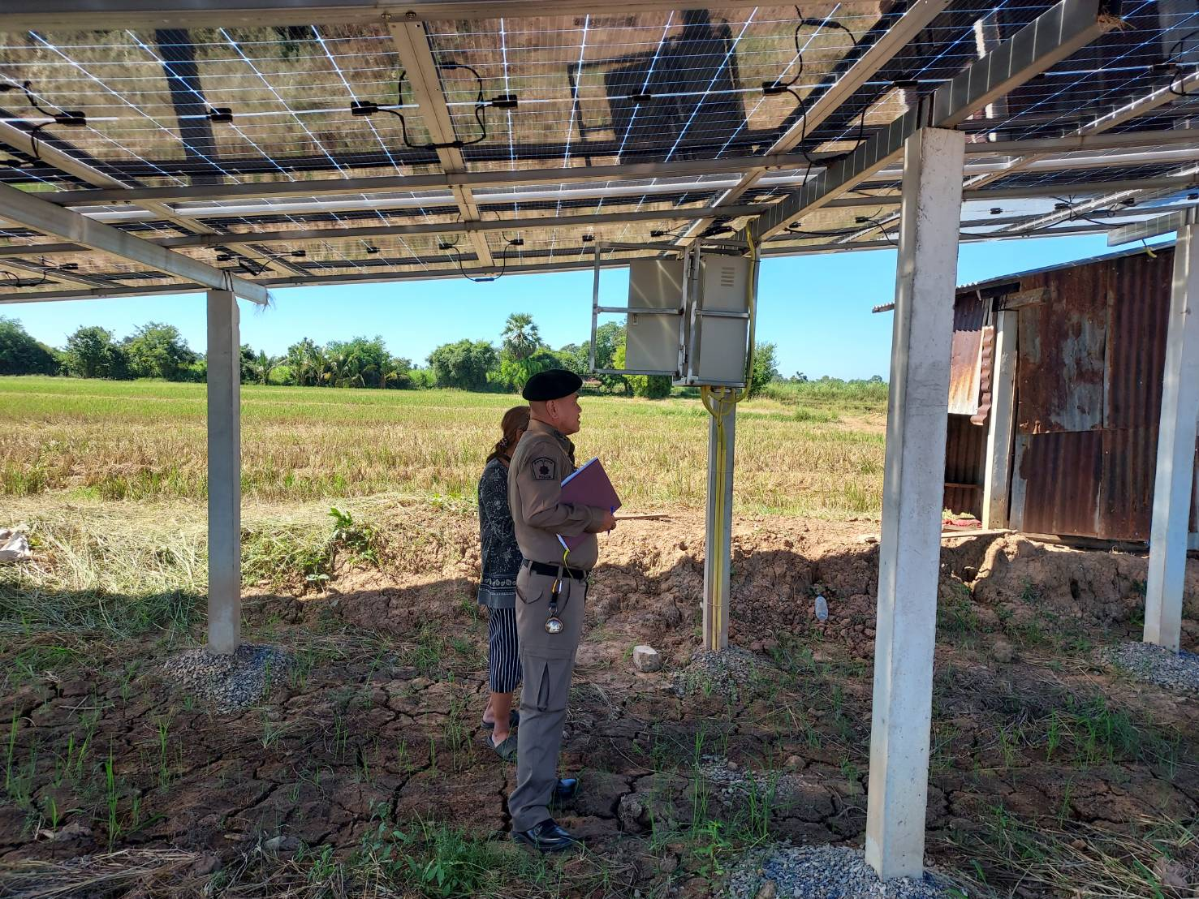

พนักงานสอบสวนสอบปากคำผู้เสียหายเพื่อใช้ในการประกอบสำนวน คดีลักทรัพย์อุปกรณ์โซล่าเซลล์

20 ต.ค. 2567

เมื่อวันที่ 20 ต.ค. 2567 เวลา 15.30 น. พนักงานสอบสวนได้รับแจ้งมีเหตุรถจักรยานยนต์ชนกัน จึงออกตรวจที่เกิดเหตุพร้อมเก็บรวบรวมพยานหลักฐานเพื่อหาตัวผู้กระทำความผิด เหตุเกิดที่ ม.3 ต.บางกระทุ่ม อ.บางกระทุ่ม จ.พิษณุโลก พนักงานสอบสวน รับเรื่องไว้เพื่อดำเนินคดีต่อไป

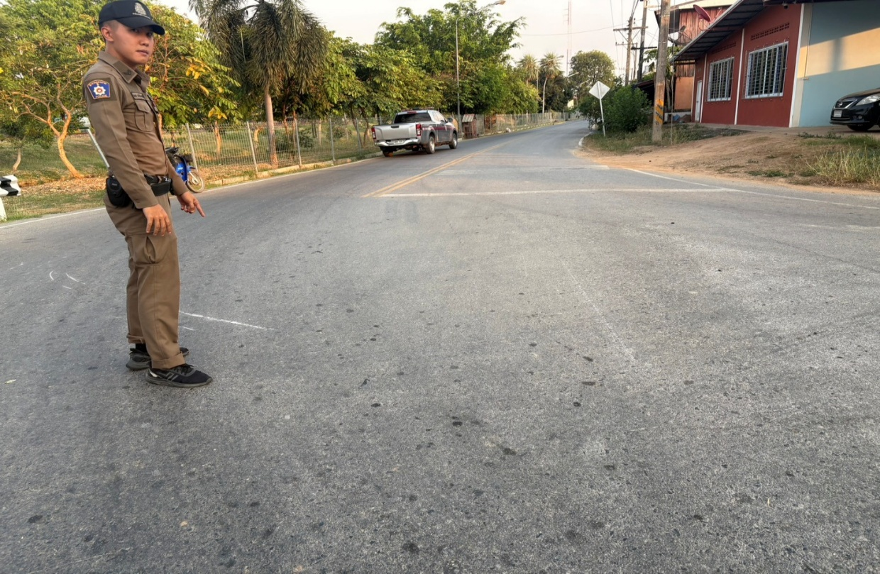

พนักงานสอบสวนสอบปากคำคู่กรณีทั้ง 2 ฝ่าย และได้ถ่ายภาพที่เกิดเหตุไว้เป็นหลักฐาน

31 ต.ค. 2567
ช่วงวันที่ 1 ต.ค.2567 ถึง 31 ต.ค. 2567 พนักงานสอบสวนได้รับแจ้งความร้องทุกข์ จำนวน 11 คดี
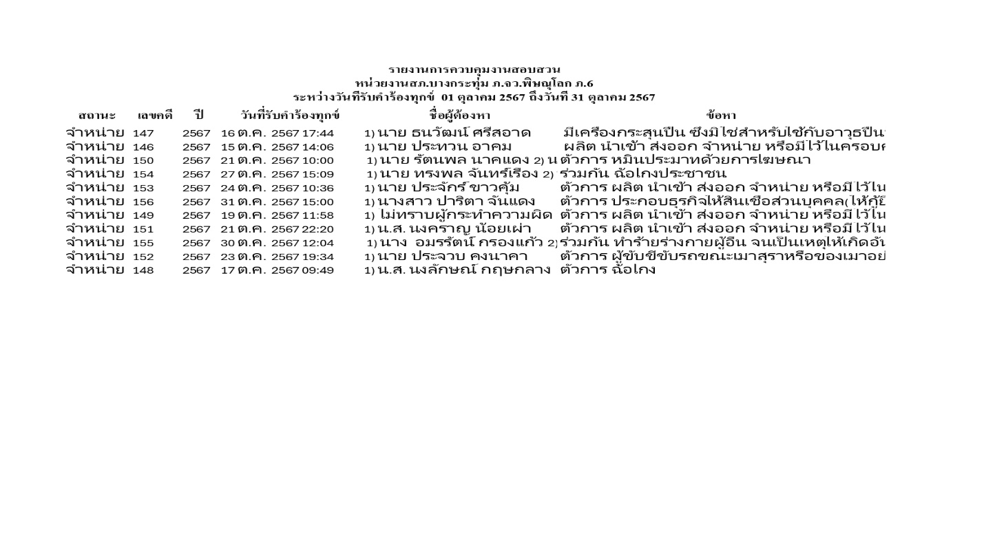

ช่วงวันที่ 1 ต.ค. 2567 ถึง 31 ต.ค. 2567 พนักงานสอบสวนได้รับสำนวนคดีอาญาไว้ทำการสอบสวน 11 คดี สอบสวนเสร็จสิ้นแล้ว 11 คดี คงเหลือและอยู่ระหว่างการสอบสวน 0 คดี และ พนักงานสอบสวนได้รับสำนวนคดีจารจรไว้ทำการสอบสวน 0 คดี สอบสวนเสร็จสิ้นแล้ว 0 คดี คงเหลือและอยู่ระหว่างการสอบสวน 0 คดี

รายงานการปฏิบัติราชการประจำเดือน
ข้อมูล ณ วันที่ 31 ตุลาคม 2567
งานสืบสวน
วันที่ 2 ต.ค.67 เวลา 11.30 น. อำนวยการโดย พ.ต.อ.สุเมธ สุนะ ผกก.สภ.บางกระทุ่ม , พ.ต.ท.ภูวเนศวร์ ภูวเนศวร์บดี รอง ผกก.สส.ฯ , พ.ต.ท.สมพร การะเกตุ สว.สส.ฯ
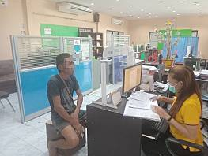
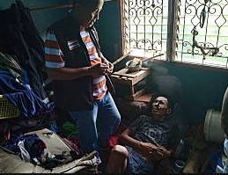
ออกตรวจโดย พ.ต.ท.สมพร การะเกตุ สว.สส.ฯ และชุดสืบสวน มีผลตรวจปัสสาวะพบสารเสพติด 1 ราย นำส่งบำบัด ร.พ.บางกระทุ่ม จว.พิษณุโลก
รายงานการปฏิบัติราชการประจำเดือน

ข้อมูล ณ วันที่ 31 ตุลาคม 2567
งานสืบสวน
วันที่ 15 ต.ค.67 เวลา 08.30 น. เจ้าหน้าที่ชุดจับกุม นำโดย พ.ต.ท.ภูวเนศวร์ ภูวเนศวร์บดี รอง ผกก.สส.สภ.บางกระทุ่ม พร้อมด้วยชุดสืบสวน ได้เข้าจับกุมตัว ชาย(หลบหนี) พร้อมตรวจยึดของกลางยาเสพติดให้โทษประเภท1 (ยาบ้า) จำนวน 50 เม็ด
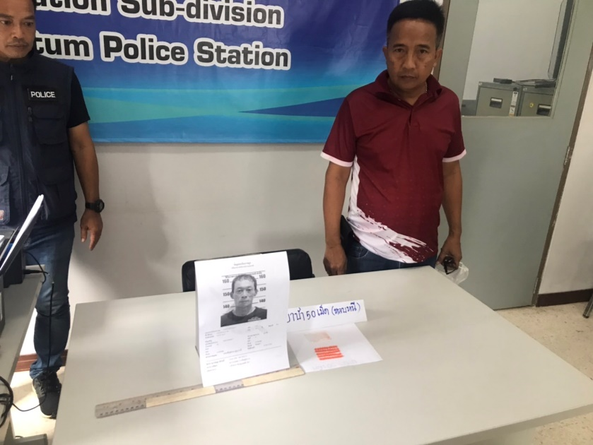
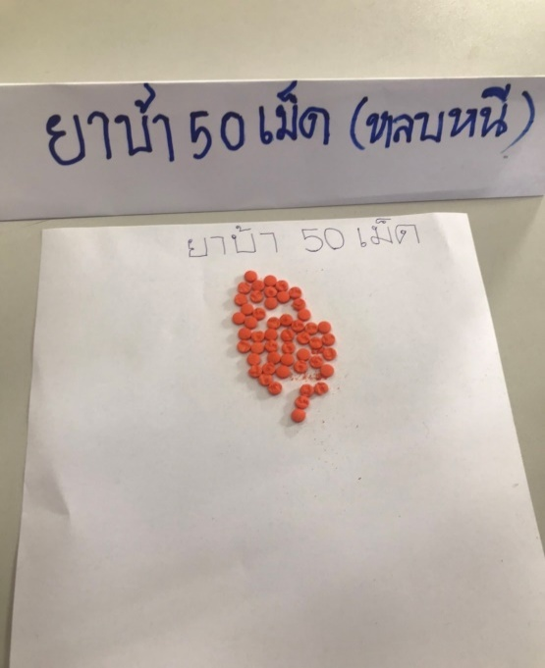
รายงานการปฏิบัติประจำเดือน งานสืบสวน

ประจำปีงบประมาณ พ.ศ. 2568
สถานีตำรวจภูธรบางกระทุ่ม
รายงานการปฏิบัติราชการประจำเดือน ตุลาคม
ข้อมูล ณ วันที่ 31 ตุลาคม 2567
วันที่ 21 ต.ค.67 เวลา 14.30 น. เจ้าหน้าที่ชุดจับกุม นำโดย พ.ต.ท.ภูวเนศวร์ ภูวเนศวร์บดี รอง ผกก.สส.สภ.บางกระทุ่ม พร้อมด้วยชุดสืบสวน ออกระดมกวาดล้างอาชญากรรม ได้จับกุมตัว พร้อมด้วยของกลางยาเสพติดให้โทษประเภท1 (ยาบ้า) จำนวน 573 เม็ด
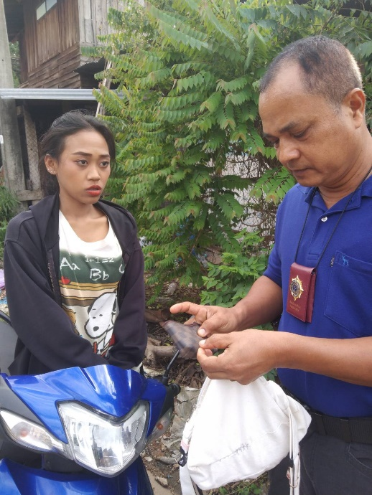
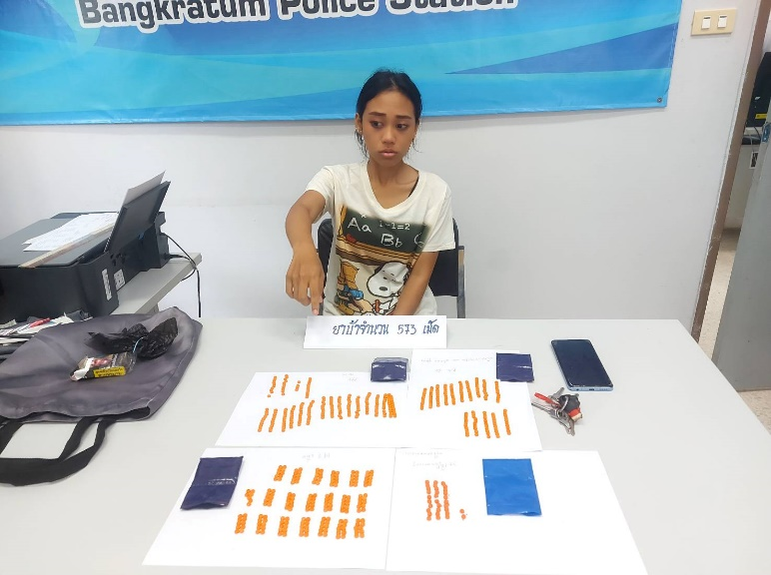

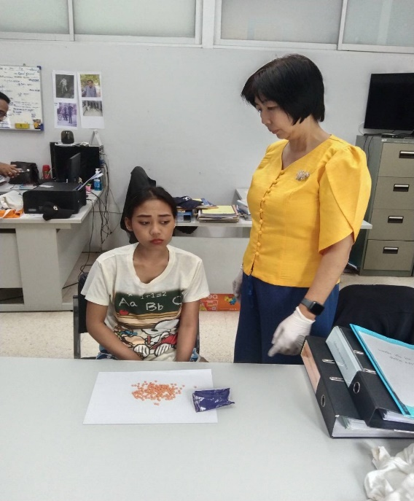
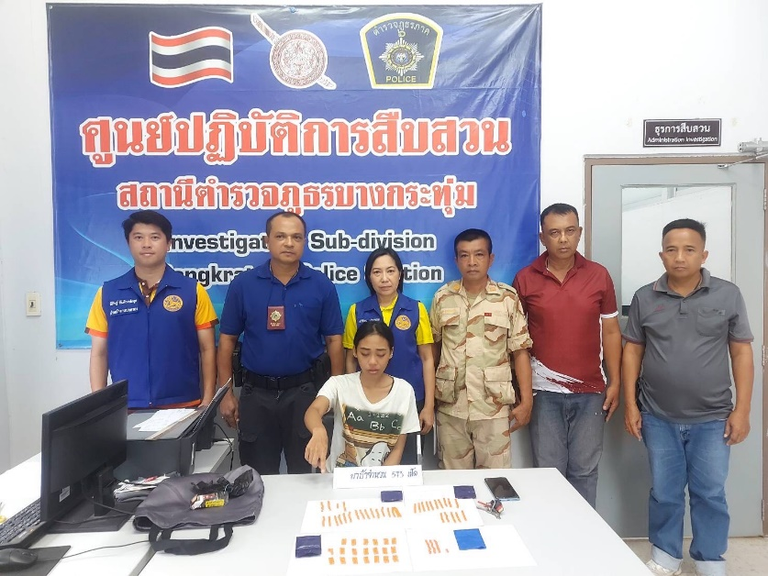

ข้อมูล ณ วันที่ 1-31 ตุลาคม 2567
รายงานการปฏิบัติราชการประจำเดือน
สายงานจราจร
10 ตุลาคม 2567
เมื่อวันที่ 10 ต.ค.67 เวลา 07.00 น.ได้มีการดำเนินการตามโครงการอำนวยการสั่งการโดย
พ.ต.อ.สุเมธ สุนะ ผกก.สภ.บางกระทุ่ม มอบหมายให้ อำนวยสะดวกการจราจรให้กับสถานศึกษา โรงเรียนบางกระทุ่มพิทยาคม โรงเรียนศึกษาลัย

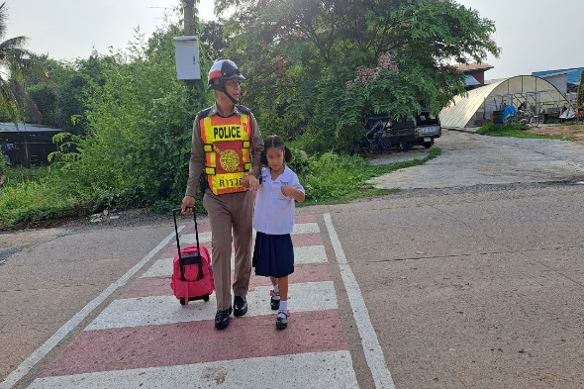
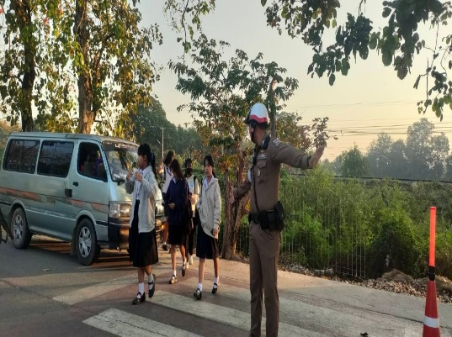

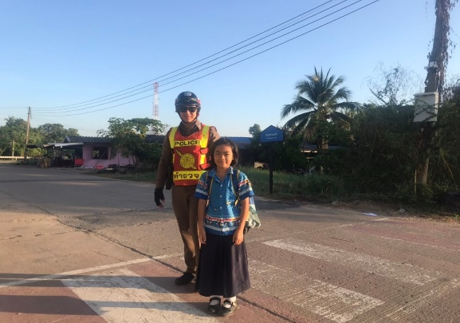
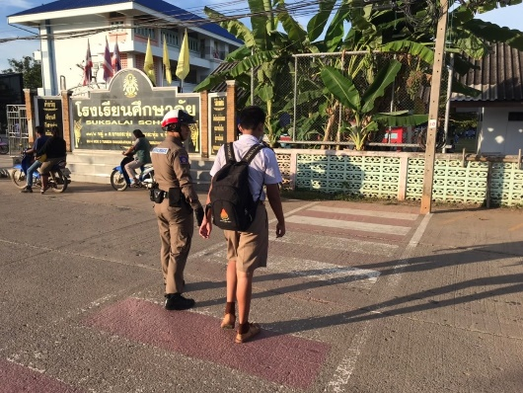

งานจราจร
14 ตุลาคม 2567
เมื่อวันที่ 14 ต.ค.67 เวลา 16.00 น. ได้มีการดำเนินการตามโครงการอำนวยการสั่งการโดย
พ.ต.อ.สุเมธ สุนะ ผกก.สภ.บางกระทุ่ม มอบหมายให้ อำนวยสะดวกการจราจรให้กับสถานศึกษา โรงเรียนบางกระทุ่มพิทยาคม โรงเรียนศึกษาลัย

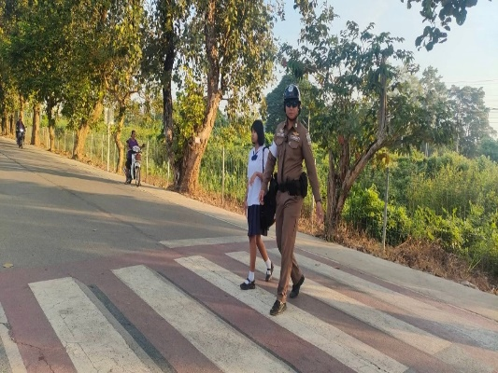
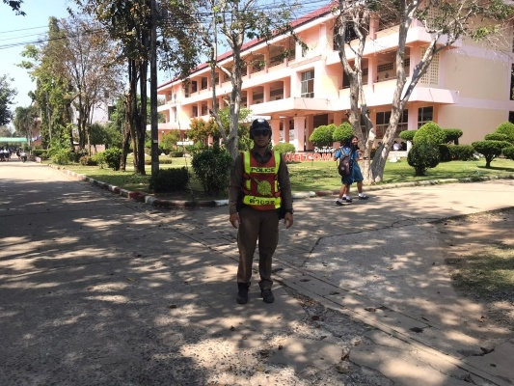

งานจราจร
เมื่อวันที่ 25 ต.ค.67 เวลา 17.00 น. ได้มีการดำเนินการตามโครงการอำนวยการสั่งการโดย พ.ต.อ.สุเมธ สุนะ ผกก.สภ.บางกระทุ่ม มอบหมายให้ อำนวยสะดวกการจราจรดูแลความปลอดภัย ตลาดสดเทศบาลบางกระทุ่ม
